ΣΗΜΑΣΙΟΛΟΓΙΚΟΣ ΙΣΤΟΣ
ΓΡΑΠΤΗ ΕΡΓΑΣΙΑ 2
RDF - RDF Schema – SPARQL

ΛΙΑΠΙΚΟΣ ΘΕΟΔΩΡΟΣ – Α.Μ.: 11

Περιεχόμενα
1. ΕΙΣΑΓΩΓΗ 3
1.1 Χρησιμοποιούμενο Λογισμικό ανάπτυξης της Οντολογίας 3
2. ΑΝΑΛΥΣΗ ΘΕΜΑΤΟΣ 3
2.1 Ανάλυση Συστατικών του Θέματος 3
Οι Εγκαταστάσεις 3
Τα Αθλητικά Γεγονότα 3
Το Προσωπικό της Διοργάνωσης 3
Συμμετέχουσες Χώρες-Αθλητές 3
Ο Απολογισμός των Διοργάνωσης 4
3. ΣΧΕΔΙΑΣΗ ΛΕΞΙΛΟΓΙΟΥ 4
3.1 Ορισμός των κλάσεων και της ιεραρχίας των κλάσεων 4
Η κλάση Αθλητική_Διοργάνωση 4
Η κλάση Στοιχείο_Διοργάνωσης 5
Η κλάση Εγκαταστάσεις 5
Η κλάση Αθλητική_Εγκατάσταση 5
Η κλάση Διοικητική_Εγκατάσταση 5
Η κλάση Αθλητικό_Γεγονός 5
Η κλάση Αγωνιστικό_Γεγονός 6
Η κλάση Τελετή 6
Η κλάση Άτομο 6
Η κλάση Προσωπικό_Οργάνωσης 6
Η κλάση Υπάλληλος 6
Η κλάση Διοικητικός 6
Η κλάση Εκτελεστικός 7
Η κλάση Εθελοντής 7
Η κλάση Απολογισμός_Διοργάνωσης 7
Η κλάση Οικονομικός_Απολογισμός 7
Η κλάση Αγωνιστικός_Απολογισμός 8
Η κλάση Συμμετέχουσα_Χώρα 8
Η κλάση Κατάταξη_Βάσει_Μεταλλίων 8
Η κλάση Καταταγμένη_Χώρα 8
Η κλάση Καταταγμένος_Αθλητής 8
Η κλάση Αθλητική_Ομάδα 8
Η κλάση Μέλος_Ομάδας 8
Η κλάση Αθλητής 8
Η κλάση Προπονητής 9
Η κλάση Υπηρεσία 9
Η κλάση Άθλημα 9
Η κλάση Αγώνισμα 10
Η κλάση Μετάλλιο 10
Η κλάση Πληροφορίες 10
3.2 Ορισμός των ιδιοτήτων και της ιεραρχίας των ιδιοτήτων 13
Η κλάση Αθλητική_Διοργάνωση 13
Η κλάση Στοιχείο_Διοργάνωσης 14
Η κλάση Εγκαταστάσεις και οι υποκλάσεις της 14
Η κλάση Αθλητικό_Γεγονός και οι υποκλάσεις της 16
Η κλάση Άτομο και οι υποκλάσεις της 17
Η κλάση Συμμετέχουσα_Χώρα και οι υποκλάσεις της 20
Η κλάση Αθλητική_Ομάδα 20
Η κλάση Απολογισμός_Διοργάνωσης και οι υποκλάσεις της 21
Η κλάση Κατάταξη_Βάσει_Μεταλλίων και οι υποκλάσεις της 23
Η κλάση Μετάλλιο 24
Η κλάση Άθλημα 24
Η κλάση Αγώνισμα 24
Η κλάση Υπηρεσία 25
3.3 Δημιουργία των στιγμιοτύπων (instances - individuals) των κλάσεων της Οντολογίας 26
Individuals της κλάσης Αθλητής: 26
Individuals της κλάσης Αθλητής: 27
Individuals της κλάσης Αθλητική_Ομάδα: 27
Individuals της κλάσης Άθλημα: 28
Individuals της κλάσης Αγώνισμα 28
Individuals της κλάσης Διοικητικός: 28
Individuals της κλάσης Εκτελεστικός: 29
Individuals της κλάσης Εθελοντής: 30
Individuals της κλάσης Τελετή: 31
Individuals της κλάσης Υπηρεσία: 31
Individuals της κλάσης Αθλητική_Εγκατάσταση: 31
Individuals της κλάσης Διοικητική_Εγκατάσταση: 32
Individuals της κλάσης Αγωνιστικός_Απολογισμός: 33
Individuals της κλάσης Οικονομικός_Απολογισμός: 33
Individuals της κλάσης Καταταγμένη_Χώρα: 33
Individuals της κλάσης Καταταγμένος_Αθλητής: 34
4. ΥΛΟΠΟΙΗΣΗ ΕΡΩΤΗΜΑΤΩΝ ΕΠΙ ΤΗΣ ΟΝΤΟΛΟΓΙΑΣ 35
ΕΡΩΤΗΜΑ 1: Ποιοι είναι οι νικητές στο αγώνισμα ‘100 μέτρα ανδρών στίβου’, σε ποια χώρα ανήκουν, ποια ήταν η επίδοσή τους και ποιος τους προπονεί; 35
ΕΡΩΤΗΜΑ 2: Ποιες χώρες συμμετείχαν στα περισσότερα Αθλήματα και σε τουλάχιστον 4 από αυτά; 36
ΕΡΩΤΗΜΑ 3: Ποιες χώρες βρίσκονται στις θέσεις 4 έως 8 της κατάταξης, με βάση τα ΣΥΝΟΛΙΚΑ κερδισμένα μετάλλια των αθλητών τους; 37
5. ΥΛΟΠΟΙΗΣΗ ΛΕΞΙΛΟΓΙΟΥ/ΟΝΤΟΛΟΓΙΑΣ 39
5.1 Περιορισμοί λόγω χρήσης του Protege 39
5.2 Περιορισμοί της RDF/S 39
6. ΒΙΒΛΙΟΓΡΑΦΙΑ - ΠΑΡΑΠΟΜΠΕΣ 40

1. ΕΙΣΑΓΩΓΗ
Το θέμα της δεύτερης εργασίας του μαθήματος, επιλέχθηκε να είναι το ίδιο με αυτό της πρώτης γραπτής εργασίας. Συγκεκριμένα υλοποιείται το λεξιλόγιο μιας μεγάλης Αθλητικής Διοργάνωσης με τη χρήση της RDF/S. Η χρήση κοινού υποβάθρου θα βοηθήσει στην ανάδειξη των διαφορών στα χαρακτηριστικά και τις δυνατότητες της RDF/S σε σχέση με την XML/S.

1.1 Χρησιμοποιούμενο Λογισμικό ανάπτυξης της Οντολογίας
Η Οντολογία αναπτύχθηκε στο ειδικό λογισμικό Protege 3.5, σύμφωνα με τις υποδείξεις της εκφώνησης. Η συγγραφή της αναφοράς έγινε σε λογισμικό Libre Office Writer. Ο σχεδιασμός των γράφων έγινε στο ειδικό σχεδιαστικό λογισμικό yEd.

2. ΑΝΑΛΥΣΗ ΘΕΜΑΤΟΣ
Όπως αναφέρθηκε και παραπάνω, σκοπός της εργασίας είναι η ανάπτυξη λεξιλογίου που θα περιγράφει ικανοποιητικά μια σύνθετη οντολογία, όπως είναι μια μεγάλη Αθλητική Διοργάνωση. Οι πληροφορίες που είναι αναγκαίες για την αναπαράσταση είναι εκτεταμένες και κατά συνέπεια ανάλογα ευρύ θα πρέπει να είναι και το χρησιμοποιούμενο λεξιλόγιο, ώστε να μπορέσουν να αποδοθούν οι αναγκαίες κλάσεις αλλά και οι μεταξύ τους αλληλοσυσχετίσεις-ιδιότητες. Χάριν απλότητας και για την οικονομία χρόνου-χώρου θα αναφερθούν μόνο οι πλέον βασικές αυτών.

2.1 Ανάλυση Συστατικών του Θέματος
Η απλοποιημένη αναπαράσταση της οντότητας μιας μεγάλης Αθλητικής Διοργάνωσης αποτελείται από διάφορα συστατικά στοιχεία αυτής. Κάθε ένα από αυτά τα συστατικά στοιχεία μπορεί να θεωρηθεί και να αναπτυχθεί ως μια ανεξάρτητη κλάση.

Οι Εγκαταστάσεις
Η υλοποίηση μιας Αθλητικής Διοργάνωσης απαιτεί τη χρήση μιας σειράς εγκαταστάσεων, τόσο για την τέλεση των αγώνων (γήπεδα, πισίνες), όσο και τη στέγαση των διαφόρων αναγκαίων υπηρεσιών.

Τα Αθλητικά Γεγονότα
Η καρδιά της Αθλητικής Διοργάνωσης είναι βέβαια η υλοποίηση των διαφόρων αθλητικών γεγονότων που αυτή περιλαμβάνει. Τα γεγονότα αυτά μπορούν να είναι καθαρά αθλητικού περιεχομένου, όπως η πραγματοποίηση ενός αγωνίσματος, ή τελετουργικού περιεχομένου, όπως η τελετή έναρξης της διοργάνωσης ή η απονομή των μεταλλίων ενός αγωνίσματος.

Το Προσωπικό της Διοργάνωσης
Η επιτυχής υλοποίηση της Αθλητικής Διοργάνωσης βασίζεται στο έμψυχο υλικό, επιφορτισμένο με αυτό το σκοπό. Αυτό αποτελείται είτε από επαγγελματίες που έχουν προσληφθεί για το συγκεκριμένο έργο, είτε από εθελοντές που προσφέρουν τις υπηρεσίες τους χωρίς οικονομική αποζημίωση.

Συμμετέχουσες Χώρες-Αθλητές
Αφορά τους αθλητές της διοργάνωσης. Μια μεγάλη Αθλητική Διοργάνωση έχει διεθνή χαρακτήρα και οι συμμετέχοντες αθλητές ομαδοποιούνται ανάλογα με τη χώρα για την οποία αγωνίζονται.

Ο Απολογισμός των Διοργάνωσης
Βασικό συστατικό κάθε μεγάλης Αθλητικής Διοργάνωσης, είναι ο τελικός απολογισμός, ο οποίος αντανακλά και το βαθμό επιτυχίας της. Ο απολογισμός μπορεί να είναι είτε καθαρά αθλητικού περιεχομένου είτε οικονομικού περιεχομένου.

3. ΣΧΕΔΙΑΣΗ ΛΕΞΙΛΟΓΙΟΥ
Το χρησιμοποιούμενο λεξιλόγιο δεν βασίστηκε σε κάποιο έτοιμο πρότυπο, αλλά σχεδιάστηκε εξ’ αρχής βασιζόμενο σε κοινά αποδεκτές ορολογίες που χρησιμοποιούνται από τον έντυπο-ηλεκτρονικό τύπο για την περιγραφή σχετικών αντικειμένων.

3.1 Ορισμός των κλάσεων και της ιεραρχίας των κλάσεων
Για τη συγκεκριμένη εργασία οι χρησιμοποιούμενες κλάσεις επιλέχθηκε να μην αποτελούν μία ενιαία ιεραρχική δομή (κάτι που είναι εννοιολογικά εσφαλμένο), αλλά να σχηματίζουν από μια σειρά ανεξάρτητων ιεραρχικών συσχετίσεων υπερκλάσεων-υποκλάσεων, που θα αποδίδει ορθά τη σχέση ‘is-a’ ανάμεσα στις κλάσεις. Οι διάφορες ιεραρχικές δομές επικοινωνούν-σχετίζονται μεταξύ τους με τη χρήση των κατάλληλων ιδιοτήτων (properties).
Η απεικόνιση των επιμέρους ιεραρχικών συσχετίσεων των κλάσεων γίνεται με τη χρήση των επισημασμένων γράφων (labeled graphs) της RDF. Επιπλέον επιλέχθηκε η παράλληλη αναπαράσταση των RDFS και RDF επιπέδων (layers), όπως γίνεται και στο Σχήμα 3.6, σελ. 88 του επίσημου βιβλίου του μαθήματος. Έτσι στο RDFS επίπεδο κάθε έλλειψη αντιστοιχεί σε μια ξεχωριστή κλάση (ιδιότητα rdfs:Class), ενώ κάθε βέλος υπονοεί ιεραρχική συσχέτιση ( ιδιότητα rdfs:subClassOf). Αντίστοιχα στο RDF επίπεδο κάθε έλλειψη αντιστοιχεί σε ένα στιγμιότυπο (instance) κάποιας κλάσhς, ενώ διακεκομμένη γραμμή βέλους συνδέει ένα στιγμιότυπο με την κλάση του (ιδιότητα rdf:type).
Για απλότητα οι παραπάνω αναφερόμενες ιδιότητες δεν εμφανίζονται στους γράφους, ενώ τα στιγμιότυπα είναι αυτά που χρησιμοποιούνται αργότερα στην υλοποίηση του μοντέλου.

Η κλάση Αθλητική_Διοργάνωση
Όπως δείχνει και το όνομά της, η συγκεκριμένη κλάση αναπαριστά μία μεγάλη Αθλητική Διοργάνωση, στη συγκεκριμένη περίπτωση τους Ολυμπιακούς Αγώνες του 2004.
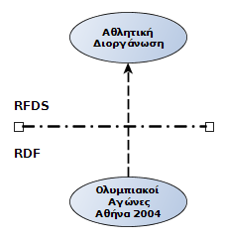

Η κλάση Στοιχείο_Διοργάνωσης
Βοηθητική κλάση που χρησιμοποιείται για να ομαδοποιήσει εννοιολογικά διάφορες άλλες κλάσεις που είναι άσχετες μεταξύ τους, αλλά αποτελούν βασικά συστατικά στοιχεία της Αθλητικής Διοργάνωσης. Αποτελεί υπερκλάση για τις ακόλουθες υποκλάσεις: Εγκαταστάσεις, Αθλητικό_Γεγονός, Προσωπικό_Οργάνωσης, Συμμετέχουσα_Χώρα, Απολογισμός_Διοργάνωσης.
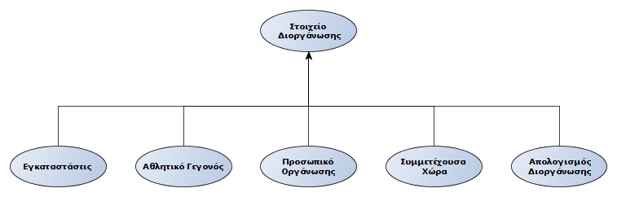

Η κλάση Εγκαταστάσεις
Αναπαριστά τις κτηριακές υποδομές της διοργάνωσης. Αποτελεί υπερκλάση για τις ακόλουθες υποκλάσεις: Αθλητική_Εγκατάσταση, Διοικητική_Εγκατάσταση.
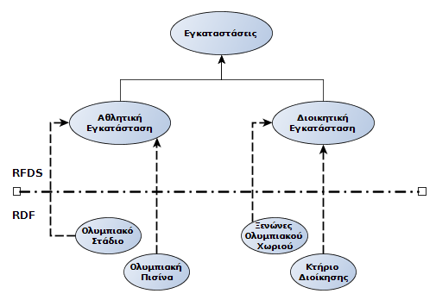

Η κλάση Αθλητική_Εγκατάσταση
Αναπαριστά (ομαδοποιεί) τους αγωνιστικούς χώρους διεξαγωγής των διαφόρων αγωνισμάτων της διοργάνωσης.

Η κλάση Διοικητική_Εγκατάσταση
Αναπαριστά τα κτήρια που στεγάζουν όλες τις βοηθητικές-οργανωτικές δομές, που είναι απαραίτητες για τη διοργάνωση.

Η κλάση Αθλητικό_Γεγονός
Αναπαριστά ένα συμβάν που σχετίζεται με την υλοποίηση της διοργάνωσης. Αποτελεί υπερκλάση για τις ακόλουθες υποκλάσεις: Αγωνιστικό_Γεγονός, Τελετή.
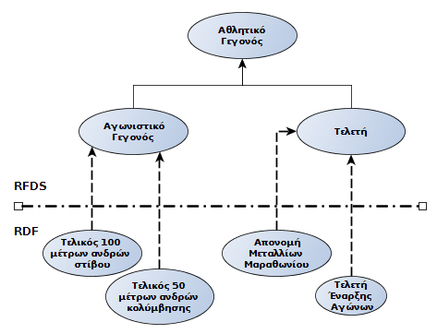

Η κλάση Αγωνιστικό_Γεγονός
Αναπαριστά (ομαδοποιεί) τη διεξαγωγή αγώνων των διαφόρων αθλημάτων του αγωνιστικού μέρους της διοργάνωσης.

Η κλάση Τελετή
Αναπαριστά ένα μη αγωνιστικό γεγονός, τελετουργικού χαρακτήρα, στα πλαίσια της διοργάνωσης.

Η κλάση Άτομο
Βοηθητική κλάση που αναπαριστά την ανθρώπινη οντότητα και ομαδοποιεί όλα τα απαραίτητα στοιχεί που χαρακτηρίζουν έναν άνθρωπο. Αποτελεί υπερκλάση για τις ακόλουθες υποκλάσεις: Προσωπικό_Οργάνωσης, Μέλος_Ομάδας.

Η κλάση Προσωπικό_Οργάνωσης
Αναπαριστά το ανθρώπινο προσωπικό που είναι υπεύθυνο για την επιτυχή οργάνωση και εκτέλεση της διοργάνωσης. Κληρονομεί πρόσθετα από την κλάση Άτομο και αποτελεί υπερκλάση για τις ακόλουθες υποκλάσεις: Υπάλληλος, Εθελοντής.

Η κλάση Υπάλληλος
Αναπαριστά τους έμμισθους επαγγελματίες που ασχολούνται με τη διοργάνωση. Αποτελεί υπερκλάση για τις ακόλουθες υποκλάσεις: Διοικητικός, Εκτελεστικός.

Η κλάση Διοικητικός
Αναπαριστά τους έμμισθους επαγγελματίες που επιτελούν το γραφειοκρατικό κομμάτι της υλοποίησης της διοργάνωσης.
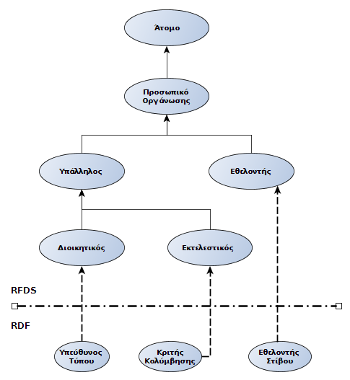

Η κλάση Εκτελεστικός
Αναπαριστά τους έμμισθους επαγγελματίες που εμπλέκονται άμεσα και ενεργά στο αγωνιστικό μέρος της διοργάνωσης.

Η κλάση Εθελοντής
Αναπαριστά τους ανθρώπους που προσφέρουν εθελοντικά και χωρίς οικονομική αποζημίωση βοήθεια στη διοργάνωση.

Η κλάση Απολογισμός_Διοργάνωσης
Αναπαριστά μετρικές που χρησιμοποιούνται συνήθως για τον απολογισμό και αξιολόγηση της διοργάνωσης, αλλά των διαγωνιζόμενων αθλητών-χωρών. Αποτελεί υπερκλάση για τις ακόλουθες υποκλάσεις: Αγωνιστικός_Απολογισμός, Οικονομικός_Απολογισμός.
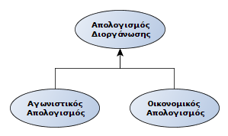

Η κλάση Οικονομικός_Απολογισμός
Αναπαριστά την οικονομική απόδοση της διοργάνωσης, αναφορικά με το πλήθος των θεατών, το πλήθος των εισιτηρίων, τα έσοδα και τα κέρδη της διοργάνωσης κλπ.

Η κλάση Αγωνιστικός_Απολογισμός
Αναπαριστά τα καθαρά αγωνιστικά αποτελέσματα της Διοργάνωσης, καθώς και την κατάταξη των συμμετεχόντων χωρών, αλλά και την ατομική επίδοση των αθλητών, με βάση το πλήθος και το είδος των μεταλλίων που κέρδισαν.

Η κλάση Συμμετέχουσα_Χώρα
Αναπαριστά τις χώρες που συμμετέχουν αγωνιστικά στη διοργάνωση, μέσω των αθλητών τους.

Η κλάση Κατάταξη_Βάσει_Μεταλλίων
Αναπαριστά την κατάταξη που προκύπτει με βάση το πλήθος και το είδος των κερδισμένων μεταλλίων. Αποτελεί υπερκλάση για τις ακόλουθες υποκλάσεις: Καταταγμένη_Χώρα, Καταταγμένος_Αθλητής.
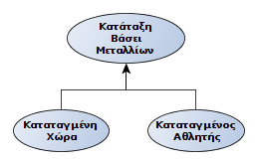

Η κλάση Καταταγμένη_Χώρα
Αναπαριστά την κατάταξη των χωρών ταξινομημένη με βάση το πλήθος και το είδος των κερδισμένων μεταλλίων.

Η κλάση Καταταγμένος_Αθλητής
Αναπαριστά την κατάταξη των αθλητών ταξινομημένη με βάση το πλήθος και το είδος των κερδισμένων μεταλλίων.

Η κλάση Αθλητική_Ομάδα
Αναπαριστά τις ομάδες ατόμων κοινού Αθλήματος, που αποτελούν την εκπροσώπηση μιας χώρας στη διοργάνωση, π.χ. η ομάδα Στίβου της Ελλάδας.

Η κλάση Μέλος_Ομάδας
Αναπαριστά την ιδιότητα των ατόμων που συγκροτούν την Αθλητική Ομάδα μιας χώρας σε ένα συγκεκριμένο άθλημα. Κληρονομεί από την κλάση Άτομο και αποτελεί υπερκλάση για τις ακόλουθες υποκλάσεις: Αθλητής, Προπονητής.

Η κλάση Αθλητής
Αναπαριστά τον αθλητή μιας αγωνιστικής ομάδας μιας χώρας σε ένα συγκεκριμένο άθλημα.
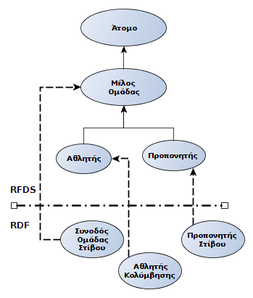

Η κλάση Προπονητής
Αναπαριστά τον προπονητή μιας αγωνιστικής ομάδας μιας χώρας σε ένα συγκεκριμένο άθλημα.

Η κλάση Υπηρεσία
Αναπαριστά τις Υπηρεσίες που είναι απαραίτητες για την οργάνωση της διοργάνωσης.
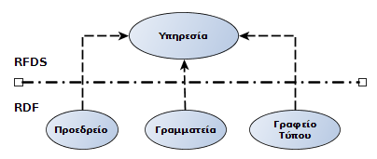

Η κλάση Άθλημα
Αναπαριστά ένα άθλημα (π.χ. Στίβος, Κολύμβηση κλπ) που περιέχεται στο αγωνιστικό πρόγραμμα της διοργάνωσης.
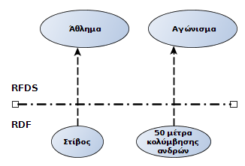

Η κλάση Αγώνισμα
Αναπαριστά τα επιμέρους αγωνίσματα των αθλημάτων, π.χ. 100 μέτρα ελεύθερης κολύμβησης ανδρών, άλμα εις μήκος στίβου κλπ.

Η κλάση Μετάλλιο
Αναπαριστά ένα μετάλλιο που κερδίζει ένας αθλητής ή μια χώρα σε ένα συγκεκριμένο αγώνισμα της διοργάνωσης.
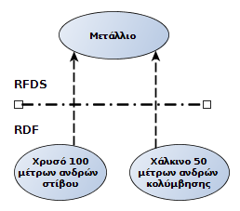

Η κλάση Πληροφορίες
Βοηθητική κλάση που αναπαριστά τις γενικές χρήσιμες πληροφορίες που είναι απαραίτητες για την περιγραφή του στιγμιοτύπου μιας κλάσης (π.χ. ένα γεγονός ή μια εγκατάσταση-υπηρεσία), όπως η τοποθεσία, η ημερομηνία και η ώρα τέλεσης ενός αγώνα, ή οι ώρες λειτουργίας και τα στοιχεία επικοινωνίας με μία υπηρεσία της διοργάνωσης.

ΣΥΓΚΕΝΤΡΩΤΙΚΟ ΓΡΑΦΗΜΑ
Ακολουθεί γράφημα όπου εμφανίζονται ταυτόχρονα όλες οι κλάσεις και οι υποκλάσεις τους. Ξανατονίζω ότι επιλέχθηκε η ενιαία ιεραρχική δομή κάτω από την κλάση Στοιχείο_Οργάνωσης μόνο για εννοιολογικούς λόγους. Κάθε ένα παρακλάδι από κάτω είναι ανεξάρτητο από τα υπόλοιπα.

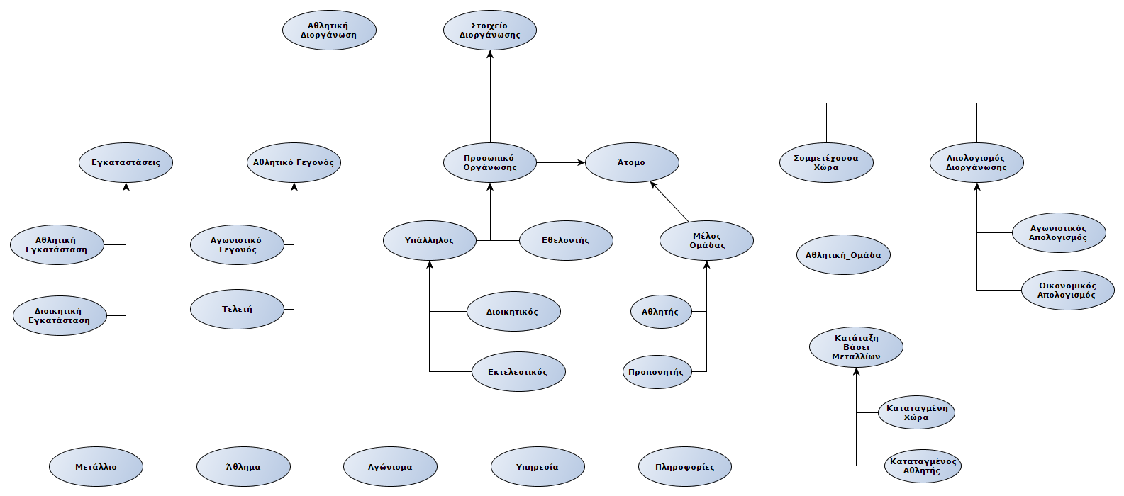

3.2 Ορισμός των ιδιοτήτων και της ιεραρχίας των ιδιοτήτων
Ακολουθεί η παράθεση των ιδιοτήτων (attributes), που είναι απαραίτητες για την ολοκλήρωση του λεξιλογίου της μελετώμενης οντολογίας. Για κάθε ιδιότητα δίνονται τα χαρακτηριστικά της, δηλ. Το πεδίο ορισμού της (domain) και το πεδίο επιτρεπτών τιμών της (range), παράλληλα με μια σύντομη περιγραφή-επεξήγησή της. Για ευκολία στην παρουσίαση, η ομαδοποίηση των ιδιοτήτων γίνεται με βάση το domain τους. Η αναφορά των ιδιοτήτων θα γίνει με 2 τρόπους:
- Με τη μορφή πίνακα, με τα στοιχεία που αναφέρθηκαν παραπάνω.
- Με τη μορφή κατευθυνόμενου γραφήματος, που σε ορθογώνια θα αναφέρονται οι σχετικές ιδιότητες και από τις οποίες θα ξεκινάνε βέλη προς το κοινό τους domain στα αριστερά και το εκάστοτε range στα δεξιά τους.
Σε περίπτωση εμφάνισης κάποιας υποϊδιότητας, αυτή θα αναφέρεται στην περιγραφή του πίνακα, ενώ στο γράφο θα συμβολίζεται με διακεκομμένο ορθογώνιο, ενώ διακεκομμένο βέλος θα ξεκινάει από την υποϊδιότητα προς την υπεριδιότητα.

Η κλάση Αθλητική_Διοργάνωση
Οι ιδιότητες που έχουν σαν domain το Αθλητική_Διοργάνωση:
Ιδιότητα | Domain | Range | Περιγραφή
πληροφορίες_διοργάνωσης | Αθλητική_Διοργάνωση | Πληροφορίες | Η Αθλητική_Διοργάνωση διαθέτει διάφορες χρήσιμες πληροφορίες
διαθέτει_εγκατάσταση | Αθλητική_Διοργάνωση | Εγκαταστάσεις | Η Αθλητική_Διοργάνωση διαθέτει διάφορες Εγκαταστάσεις
χρησιμοποιεί_εγκατάσταση | Αθλητική_Διοργάνωση | Εγκαταστάσεις | Η Αθλητική_Διοργάνωση χρησιμοποιεί διάφορες Εγκαταστάσεις. Υποϊδιότητα της ιδιότητας διαθέτει_εγκατάσταση
διοργανώνει | Αθλητική_Διοργάνωση | Αθλητικό_Γεγονός | Η Αθλητική_Διοργάνωση διοργανώνει διάφορα Αθλητικά_Γεγονότα
απασχολεί | Αθλητική_Διοργάνωση | Προσωπικό_Οργάνωσης | Η Αθλητική_Διοργάνωση απασχολεί Προσωπικό_Οργάνωσης
μισθώνει | Αθλητική_Διοργάνωση | Υπάλληλος | Η Αθλητική_Διοργάνωση μισθώνει υπαλλήλους. Υποϊδιότητα της ιδιότητας απασχολεί που κληρονομεί ο Υπάλληλος
εκδίδει | Αθλητική_Διοργάνωση | Απολογισμός_Διοργάνωσης | Η Αθλητική_Διοργάνωση εκδίδει τον απολογισμό της διοργάνωσης
υποστηρίζει | Αθλητική_Διοργάνωση | Συμμετέχουσα_Χώρα | Η Αθλητική_Διοργάνωση υποστηρίζει τις χώρες που συμμετέχουν

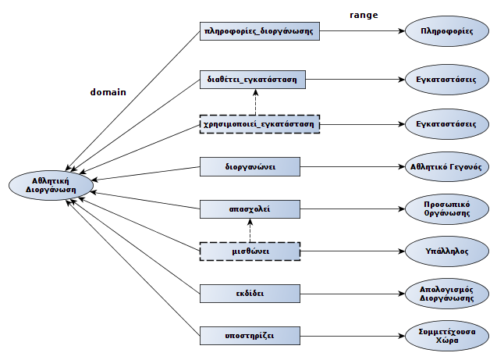

Η κλάση Στοιχείο_Διοργάνωσης
Οι ιδιότητες που έχουν σαν domain το Στοιχείο_Διοργάνωσης:
Ιδιότητα | Domain | Range | Περιγραφή
αφορά_διοργάνωση | Στοιχείο_Διοργάνωσης | Αθλητική_Διοργάνωση | Η Αθλητική_Διοργάνωση της οποίας είναι στοιχείο

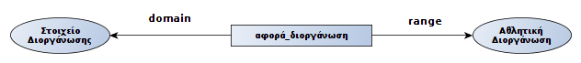

Η κλάση Εγκαταστάσεις και οι υποκλάσεις της
Οι ιδιότητες που έχουν σαν domain το Εγκαταστάσεις και τις υποκλάσεις της:
Ιδιότητα | Domain | Range | Περιγραφή
όνομα_εγκατάστασης | Εγκαταστάσεις | String | Το όνομα της Εγκατάστασης ή της Υπηρεσίας που φιλοξενούν
πληροφορίες_εγκατάστασης | Εγκαταστάσεις | Πληροφορίες | Γενικές Πληροφορίες για την εγκατάσταση, όπως τοποθεσία, παροχές, τρόποι πρόσβασης κλπ

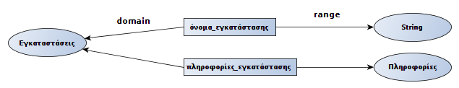
Οι υποκλάσεις Αθλητική_Εγκατάσταση και Διοικητική_Εγκατάσταση κληρονομούν τις ιδιότητες από την υπερκλάση Εγκαταστάσεις. Η κλάση Αθλητική_Εγκατάσταση διαθέτει επιπλέον τις παρακάτω ιδιότητες:
Ιδιότητα | Domain | Range | Περιγραφή
χωρητικότητα_εγκατάστασης | Αθλητική_Εγκατάσταση | Integer | Η Χωρητικότητα της Εγκατάστασης
υπεύθυνος_εγκατάστασης | Αθλητική_Εγκατάσταση | Υπάλληλος | Ο υπεύθυνος της Εγκατάστασης
φιλοξενούμενο_άθλημα | Αθλητική_Εγκατάσταση | Άθλημα | Τα Αθλήματα που φιλοξενεί η Εγκατάσταση
φιλοξενούμενο_αγώνισμα | Αθλητική_Εγκατάσταση | Αγώνισμα | Τα αγωνίσματα των φιλοξενούμενων από την Εγκατάσταση Αθλημάτων

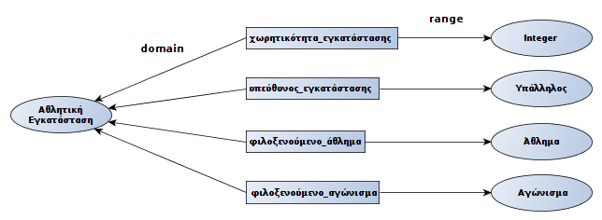
Η κλάση Διοικητική_Εγκατάσταση διαθέτει επιπλέον τις παρακάτω ιδιότητες:
Ιδιότητα | Domain | Range | Περιγραφή
υπεύθυνος_διοίκησης | Διοικητική_Εγκατάσταση | Υπάλληλος | Ο υπεύθυνος της Εγκατάστασης-Υπηρεσίας
φιλοξενεί_υπηρεσία | Διοικητική_Εγκατάσταση | Υπηρεσία | Οι Υπηρεσίες που φιλοξενούνται στην Εγκατάσταση

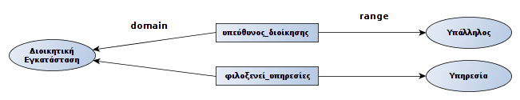

Η κλάση Αθλητικό_Γεγονός και οι υποκλάσεις της
Οι ιδιότητες που έχουν σαν domain το Αθλητικό_Γεγονός και τις υποκλάσεις της:
Ιδιότητα | Domain | Range | Περιγραφή
πληροφορίες_γεγονότος | Αθλητικό_Γεγονός | Πληροφορίες | Το Αθλητικό_Γεγονός διαθέτει διάφορες χρήσιμες πληροφορίες, όπως το όνομά του, η τοποθεσία και οι ώρες διεξαγωγής του, τρόποι προσπέλασης κλπ

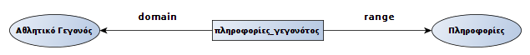
Οι υποκλάσεις Αγωνιστικό_Γεγονός και Τελετή κληρονομούν την ιδιότητα από την υπερκλάση Αθλητικό_Γεγονός. Η κλάση Τελετή δεν διαθέτει κάποια επιπλέον ιδιότητα. Η κλάση Αγωνιστικό_Γεγονός διαθέτει επιπλέον τις παρακάτω ιδιότητες:
Ιδιότητα | Domain | Range | Περιγραφή
άθλημα_γεγονότος | Αγωνιστικό_Γεγονός | Άθλημα | Το Άθλημα που αφορά το Αγωνιστικό_Γεγονός
αγώνισμα_γεγονότος | Αγωνιστικό_Γεγονός | Αγώνισμα | Το Αγώνισμα του Αθλήματος που αφορά το Αγωνιστικό_Γεγονός
συμμετοχή_χώρας_γεγονός | Αγωνιστικό_Γεγονός | Συμμετέχουσα_Χώρα | Δηλώνει τις χώρες που συμμετέχουν σε κάποιο Αγωνιστικό_Γεγονός
συμμετοχή_αθλητή_γεγονός | Αγωνιστικό_Γεγονός | Αθλητής | Δηλώνει τους αθλητές που συμμετέχουν σε κάποιο Αγωνιστικό_Γεγονός
κερδίζει_αθλητής_γεγονός | Αγωνιστικό_Γεγονός | Αθλητής | Δηλώνει το τελικό αποτέλεσμα σε ένα ατομικό Αγωνιστικό_Γεγονός. Υποϊδιότητα της ιδιότητας συμμετοχή_αθλητή_γεγονός.
κερδίζει_χώρα_γεγονός | Αγωνιστικό_Γεγονός | Συμμετέχουσα_Χώρα | Δηλώνει το τελικό αποτέλεσμα σε ένα ομαδικό Αγωνιστικό_Γεγονός. Υποϊδιότητα της ιδιότητας συμμετοχή_χώρας_γεγονός.

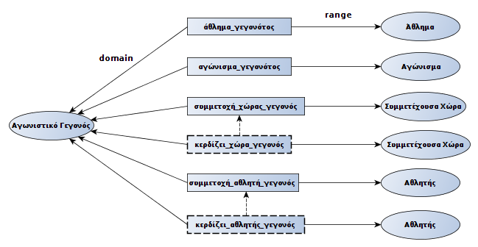

Η κλάση Άτομο και οι υποκλάσεις της
Οι ιδιότητες που έχουν σαν domain το Άτομο και τις υποκλάσεις της:
Ιδιότητα | Domain | Range | Περιγραφή
όνομα_ατόμου | Άτομο | String | Το Άτομο διαθέτει ένα όνομα
τηλέφωνο_ατόμου | Άτομο | String | Το Άτομο διαθέτει ένα τηλέφωνο
e-mail_ατόμου | Άτομο | String | Το Άτομο διαθέτει ένα e-mail

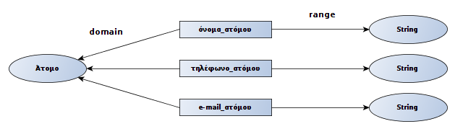
Οι υποκλάσεις Υπάλληλος, Εθελοντής και Μέλος_Ομάδας κληρονομούν τις ιδιότητες από την υπερκλάση Άτομο. Η κλάση Εθελοντής διαθέτει επιπλέον τις παρακάτω ιδιότητες:
Ιδιότητα | Domain | Range | Περιγραφή
θέση_εθελοντή | Εθελοντής | Άθλημα | Ο Εθελοντής έχει αναλάβει μια θέση ευθύνης σε κάποιο Άθλημα
υπεύθυνος_εθελοντή | Εθελοντής | Υπάλληλος | Ο Εθελοντής διαθέτει έναν Υπάλληλο ως υπεύθυνο

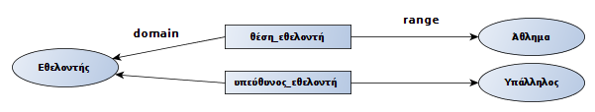
Η κλάση Υπάλληλος διαθέτει επιπλέον τις παρακάτω ιδιότητες:
Ιδιότητα | Domain | Range | Περιγραφή
μισθοδοσία_υπαλλήλου | Υπάλληλος | Integer | Ο Υπάλληλος έχει έναν μισθό
προϊστάμενος_υπαλλήλου | Υπάλληλος | Υπάλληλος | Ο Υπάλληλος διαθέτει έναν άλλο Υπάλληλο ως προϊστάμενο

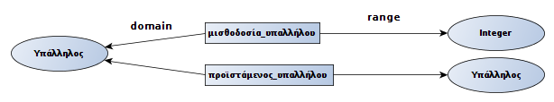
Οι υποκλάσεις Διοικητικός και Εκτελεστικός κληρονομούν την ιδιότητα από την υπερκλάση Υπάλληλος. Η κλάση Διοικητικός διαθέτει επιπλέον τις παρακάτω ιδιότητες:
Ιδιότητα | Domain | Range | Περιγραφή
ανήκει_υπηρεσία | Διοικητικός | Υπηρεσία | Ο Διοικητικός Υπάλληλος έχει θέση σε κάποια Υπηρεσία

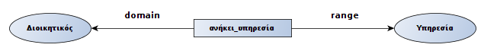
Η κλάση Εκτελεστικός διαθέτει επιπλέον τις παρακάτω ιδιότητες:
Ιδιότητα | Domain | Range | Περιγραφή
άθλημα_ευθύνης | Εκτελεστικός | Άθλημα | Ο Εκτελεστικός Υπάλληλος έχει αναλάβει ευθύνη για κάποιο Άθλημα
ρόλος_στο_άθλημα | Εκτελεστικός | String | Ο Εκτελεστικός Υπάλληλος έχει αναλάβει κάποιο ρόλο στο άθλημα ευθύνης του (διαιτητής, κριτής, αγωνοδίκης κλπ)

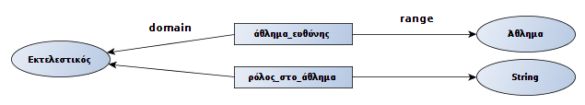

Η κλάση Μέλος_Ομάδας διαθέτει επιπλέον τις παρακάτω ιδιότητες:
Ιδιότητα | Domain | Range | Περιγραφή
ανήκει_σε_ομάδα | Μέλος_Ομάδας | Αθλητική_Ομάδα | Το Μέλος_Ομάδας ανήκουν σε κάποια Αθλητική_Ομάδα
ρόλος_σε_ομάδα | Μέλος_Ομάδας | String | Κάθε ένα από τα Μέλος_Ομάδας έχει κάποιο ρόλο στην ομάδα (Αθλητής, Προπονητής, Βοηθός, Συνοδός κλπ)

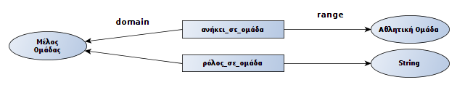
Οι υποκλάσεις Αθλητής και Προπονητής κληρονομούν τις ιδιότητες από την υπερκλάση Μέλος_Ομάδας. Η κλάση Αθλητής διαθέτει επιπλέον τις παρακάτω ιδιότητες:
Ιδιότητα | Domain | Range | Περιγραφή
συμμετέχει_σε_αγώνισμα | Αθλητής | Αγώνισμα | Το ιδιαίτερο Αγώνισμα του Αθλήματος που διαγωνίζεται ο Αθλητής (100 μέτρα Κολύμβησης, μήκος Στίβου κλπ).
ρεκόρ_αθλητή | Αθλητής | Float | Η επίδοση το Αθλητή στο Αγώνισμα
προπονείται_από | Αθλητής | Προπονητής | Ο Προπονητής που προπονεί τον Αθλητή
κερδίζει_μετάλλιο | Αθλητής | Μετάλλιο | Το μετάλλιο που (πιθανά) κερδίζει ο Αθλητής στο Αγώνισμα

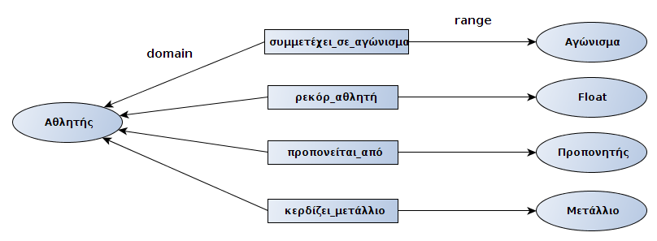
Η κλάση Προπονητής διαθέτει επιπλέον τις παρακάτω ιδιότητες:
Ιδιότητα | Domain | Range | Περιγραφή
προπονεί | Προπονητής | Αθλητής | Οι Αθλητές που προπονεί ο Προπονητής

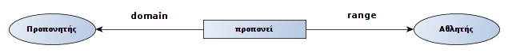

Η κλάση Συμμετέχουσα_Χώρα και οι υποκλάσεις της
Οι ιδιότητες που έχουν σαν domain το Συμμετέχουσα_Χώρα:
Ιδιότητα | Domain | Range | Περιγραφή
όνομα_χώρας | Συμμετέχουσα_Χώρα | String | Η Συμμετέχουσα Χώρα διαθέτει ένα όνομα
υπεύθυνος_χώρας | Συμμετέχουσα_Χώρα | Άτομο | Η Συμμετέχουσα Χώρα διαθέτει ένα Άτομο υπεύθυνο (αρχηγός)
αποτελείται_από_ομάδες | Συμμετέχουσα_Χώρα | Αθλητική_Ομάδα | Η Συμμετέχουσα Χώρα αποτελείται από ομάδες που συμμετέχουν σε συγκεκριμένα Αθλήματα
πλήθος_αθλητών_χώρας | Συμμετέχουσα_Χώρα | Integer | Η Συμμετέχουσα Χώρα διαθέτει έναν αριθμό αθλητών
πλήθος_αθλημάτων_χώρας | Συμμετέχουσα_Χώρα | Integer | Η Συμμετέχουσα Χώρα συμμετέχει σε έναν αριθμό αθλημάτων
συμμετέχει_σε_άθλημα | Συμμετέχουσα_Χώρα | Άθλημα | Η Συμμετέχουσα Χώρα συμμετέχει σε ένα Άθλημα.
κατάταξη_μεταλλίων_χώρας | Συμμετέχουσα_Χώρα | Integer | Η Συμμετέχουσα Χώρα κατακτά μια θέση κατάταξης, βάσει του αριθμού των κερδισμένων μεταλλίων

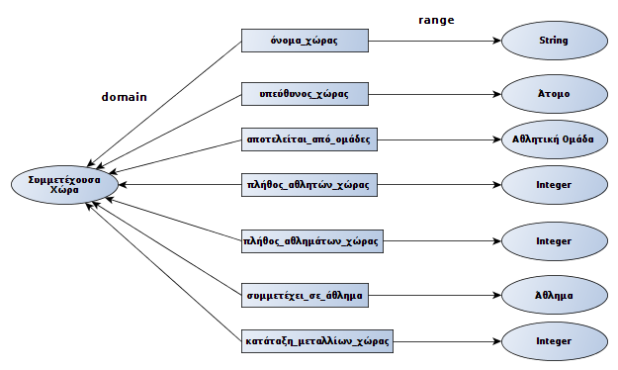

Η κλάση Αθλητική_Ομάδα
Οι ιδιότητες που έχουν σαν domain το Αθλητική_Ομάδα:
Ιδιότητα | Domain | Range | Περιγραφή
αφορά_άθλημα | Αθλητική_Ομάδα | Άθλημα | Η Αθλητική_Ομάδα έχει αντικείμενο κάποιο Άθλημα (ομάδα Στίβου, Ποδοσφαίρου κλπ.
ανήκει_σε_χώρα | Αθλητική_Ομάδα | Συμμετέχουσα_Χώρα | Η Αθλητική_Ομάδα ανήκει σε κάποια Συμμετέχουσα_Χώρα
αποτελείται_από_μέλη | Αθλητική_Ομάδα | Μέλος_Ομάδας | Τα Άτομα που αποτελούν την ομάδα μιας Χώρας σε ένα Άθλημα

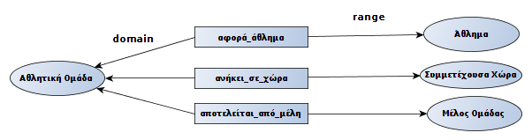

Η κλάση Απολογισμός_Διοργάνωσης και οι υποκλάσεις της
Οι ιδιότητες που έχουν σαν domain το Απολογισμός_Διοργάνωσης και τις υποκλάσεις της:
Ιδιότητα | Domain | Range | Περιγραφή
πλήθος_χωρών | Απολογισμός_Διοργάνωσης | Integer | Το πλήθος των χωρών που συμμετείχαν στη διοργάνωση
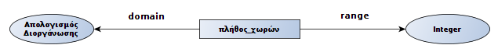
Οι υποκλάσεις Αγωνιστικός_Απολογισμός και Οικονομικός_Απολογισμός κληρονομούν την ιδιότητα από την υπερκλάση Απολογισμός_Διοργάνωσης. Η κλάση Οικονομικός_Απολογισμός διαθέτει επιπλέον τις παρακάτω ιδιότητες:
Ιδιότητα | Domain | Range | Περιγραφή
πλήθος_θεατών | Οικονομικός_Απολογισμός | Integer | Το πλήθος των θεατών που παρακολούθησαν τη διοργάνωση
πλήθος_εισιτηρίων | Οικονομικός_Απολογισμός | Integer | Το πλήθος των εισιτηρίων που εκδόθηκαν κατά τη διάρκεια της διοργάνωσης
έσοδα_μικτά | Οικονομικός_Απολογισμός | Integer | Τα μικτά έσοδα της διοργάνωσης, απ’ όλες τις δραστηριότητες
έσοδα_καθαρά | Οικονομικός_Απολογισμός | Integer | Τα κέρδη της διοργάνωσης

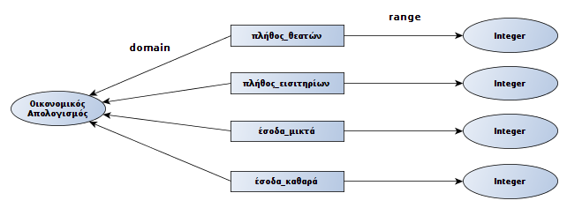
Η κλάση Αγωνιστικός_Απολογισμός διαθέτει επιπλέον τις παρακάτω ιδιότητες:
Ιδιότητα | Domain | Range | Περιγραφή
πλήθος_αθλητών | Αγωνιστικός_Απολογισμός | Integer | Το πλήθος των αθλητών που διαγωνίστηκαν στη διοργάνωση
πλήθος_αγωνισμάτων | Αγωνιστικός_Απολογισμός | Integer | Το πλήθος των αγωνισμάτων του αγωνιστικού μέρους της διοργάνωσης
πλήθος_μεταλλίων | Αγωνιστικός_Απολογισμός | Integer | Το πλήθος των μεταλλίων που κέρδισαν οι αθλητές
πλήθος_ρεκόρ | Αγωνιστικός_Απολογισμός | Integer | Το πλήθος των ρεκόρ (ατομικά, εθνικά, παγκόσμια) που καταρρίφθηκαν κατά τη διάρκεια της διοργάνωσης
τελική_κατάταξη_χωρών | Αγωνιστικός_Απολογισμός | Καταταγμένη_Χώρα | Η τελική κατάταξη των Χωρών, βάσει των κερδισμένων μεταλλίων τους
τελική_κατάταξη_αθλητών | Αγωνιστικός_Απολογισμός | Καταταγμένος_Αθλητής | Η τελική κατάταξη των Αθλητών, βάσει των κερδισμένων μεταλλίων τους

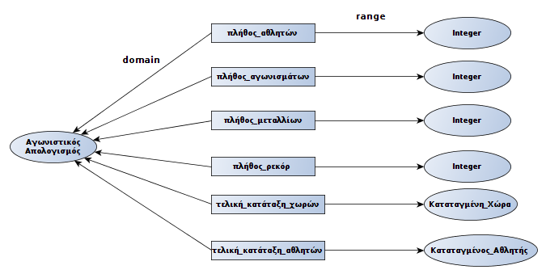

Η κλάση Κατάταξη_Βάσει_Μεταλλίων και οι υποκλάσεις της
Οι ιδιότητες που έχουν σαν domain το Κατάταξη_Βάσει_Μεταλλίων και τις υποκλάσεις της:
Ιδιότητα | Domain | Range | Περιγραφή
πλήθος_χρυσών_μεταλλίων | Κατάταξη_Βάσει_Μεταλλίων | Integer | Το πλήθος των κερδισμένων χρυσών μεταλλίων
πλήθος_αργυρών_μεταλλίων | Κατάταξη_Βάσει_Μεταλλίων | Integer | Το πλήθος των κερδισμένων αργυρών μεταλλίων
πλήθος_χάλκινων_μεταλλίων | Κατάταξη_Βάσει_Μεταλλίων | Integer | Το πλήθος των κερδισμένων χάλκινων μεταλλίων

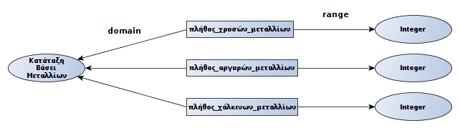
Οι υποκλάσεις Καταταγμένη_Χώρα και Καταταγμένος_Αθλητής κληρονομούν τις ιδιότητες από την υπερκλάση Κατάταξη_Βάσει_Μεταλλίων. Η κλάση Καταταγμένη_Χώρα διαθέτει επιπλέον τις παρακάτω ιδιότητες:
Ιδιότητα | Domain | Range | Περιγραφή
αφορά_χώρα | Καταταγμένη_Χώρα | Συμμετέχουσα_Χώρα | Η Χώρα που αφορά η κατάταξη
κατάταξη_χώρας | Καταταγμένη_Χώρα | Integer | Η κατάταξη της Χώρας

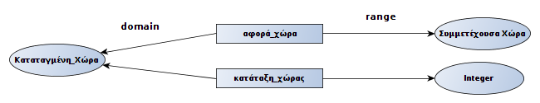
Η κλάση Καταταγμένος_Αθλητής διαθέτει επιπλέον τις παρακάτω ιδιότητες:
Ιδιότητα | Domain | Range | Περιγραφή
αφορά_αθλητή | Καταταγμένος_Αθλητής | Αθλητής | Ο Αθλητής που αφορά η κατάταξη
κατάταξη_αθλητή | Καταταγμένος_Αθλητής | Integer | Η κατάταξη του Αθλητή

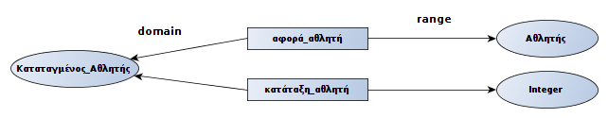

Η κλάση Μετάλλιο
Οι ιδιότητες που έχουν σαν domain το Μετάλλιο:
Ιδιότητα | Domain | Range | Περιγραφή
είδος_μεταλλίου | Μετάλλιο | String | Το είδος του μεταλλίου (χρυσό, αργυρό, χάλκινο)
αφορά_σε_άθλημα | Μετάλλιο | Άθλημα | Το Άθλημα που αφορά το Μετάλλιο
αφορά_σε_αγώνισμα | Μετάλλιο | Αγώνισμα | Το Αγώνισμα που αφορά το Μετάλλιο

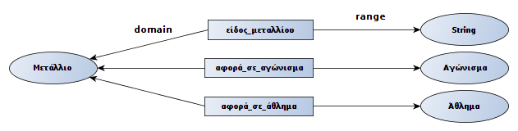

Η κλάση Άθλημα
Οι ιδιότητες που έχουν σαν domain το Άθλημα:

Ιδιότητα | Domain | Range | Περιγραφή
πληροφορίες_αθλήματος | Άθλημα | Πληροφορίες | Γενικές πληροφορίες για το Άθλημα (Ιστορικά δεδομένα, ημερομηνίες, τρόποι προσέλευσης)
περιέχει_αγώνισμα | Άθλημα | Αγώνισμα | Το Άθλημα συνίσταται από διάφορα Αγωνίσματα

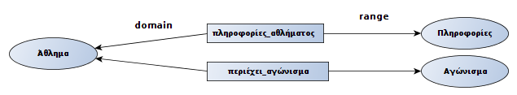

Η κλάση Αγώνισμα
Οι ιδιότητες που έχουν σαν domain το Αγώνισμα:
Ιδιότητα | Domain | Range | Περιγραφή
ανήκει_σε_άθλημα | Αγώνισμα | Άθλημα | Το Άθλημα του Αγωνίσματος
συμμετοχή_χώρας_αγώνισμα | Αγώνισμα | Συμμετέχουσα_Χώρα | Οι χώρες που θα συμμετάσχουν στο Αγώνισμα.
συμμετοχή_αθλητή_αγώνισμα | Αγώνισμα | Αθλητής | Οι Αθλητές που θα διαγωνιστούν στο Αγώνισμα
κερδίζει_αγώνισμα | Αγώνισμα | Αθλητής | Ο Αθλητής που κερδίζει το Αγώνισμα. Υποϊδιότητα της ιδιότητας συμμετοχή_αθλητή_αγώνισμα

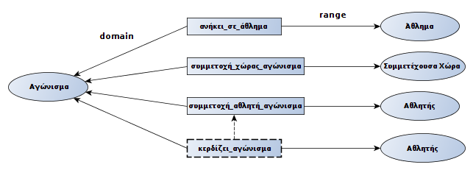

Η κλάση Υπηρεσία
Οι ιδιότητες που έχουν σαν domain το Υπηρεσία:
Ιδιότητα | Domain | Range | Περιγραφή
όνομα_υπηρεσίας | Υπηρεσία | String | Το όνομα της Υπηρεσίας
πληροφορίες_υπηρεσίας | Υπηρεσία | Πληροφορίες | Γενικές πληροφορίες για την Υπηρεσία (Σκοπός λειτουργίας, ώρες λειτουργίας, τρόποι προσέλευσης κλπ)
υπεύθυνος_υπηρεσίας | Υπηρεσία | Υπάλληλος | Ο υπεύθυνος λειτουργίας της Υπηρεσίας

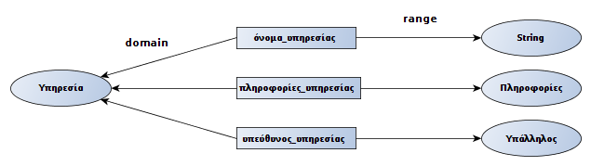

3.3 Δημιουργία των στιγμιοτύπων (instances - individuals) των κλάσεων της Οντολογίας
Παρακάτω θα δώσω τα στιγμιότυπα των διαφόρων κλάσεων της οντολογίας, με σκοπό την επίδειξη υλοποίησης του μοντέλου, αλλά και για τη δημιουργία της κατάλληλης βάσης δεδομένων της Οντολογίας ώστε να πραγματοποιηθούν στη συνέχεια ερωτήματα πάνω τους. Ο όρος χρησιμοποιείται γιατί είναι αυτός που εμφανίζεται μέσα στο ειδικό πρόγραμμα Protege, με το οποίο μοντελοποιήθηκε η Οντολογία.
Τα στιγμιότυπα θα ομαδοποιηθούν ανάλογα με την κλάση από την οποία προέρχονται. Για κάθε στιγμιότυπο θα παραθέσω το όνομα και σε ακόλουθο πίνακα τις ιδιότητες (attributes) που διαθέτει και τις αντίστοιχες τιμές τους.
Παράλληλα δημιουργήθηκαν και μια σειρά άλλων βοηθητικών στιγμιοτύπων με σκοπό τη χρήση τους στη δημιουργία των κύριων. Σε αυτά δεν θα αναφερθώ με λεπτομέρειες. Επίσης, για ευκολία, τα βοηθητικά στιγμιότυπα δεν έχουν πλήρως συμπληρωμένες τις τιμές όλων των ιδιοτήτων τους.

Individuals της κλάσης Αθλητής:
αθλητής_στίβου
Ιδιότητα | Domain | Range | Τιμή
όνομα_ατόμου | Άτομο | String | Νικολάου Νίκος
τηλέφωνο_ατόμου | Άτομο | String | 210-6666666
e-mail_ατόμου | Άτομο | String | athlst1@agones.com
ανήκει_σε_ομάδα | Μέλος_Ομάδας | Αθλητική_Ομάδα | omada_stivou_elladas
ρόλος_σε_ομάδα | Μέλος_Ομάδας | String | athlitis
συμμετέχει_σε_αγώνισμα | Αθλητής | Αγώνισμα | andron_100m_stivou
ρεκόρ_αθλητή | Αθλητής | Float | 9,95
προπονείται_από | Αθλητής | Προπονητής | proponitis_stivou
κερδίζει_μετάλλιο | Αθλητής | Μετάλλιο | xryso_100m_andron_stivou

αθλητής_κολύμβησης
Ιδιότητα | Domain | Range | Τιμή
όνομα_ατόμου | Άτομο | String | Πέτρου Πέτρος
τηλέφωνο_ατόμου | Άτομο | String | 210-6666667
e-mail_ατόμου | Άτομο | String | athlko1@agones.com
ανήκει_σε_ομάδα | Μέλος_Ομάδας | Αθλητική_Ομάδα | omada_kolimvisis_elladas
ρόλος_σε_ομάδα | Μέλος_Ομάδας | String | athlitis
συμμετέχει_σε_αγώνισμα | Αθλητής | Αγώνισμα | andron_50m_kolimvisis
ρεκόρ_αθλητή | Αθλητής | Float | 25,03
προπονείται_από | Αθλητής | Προπονητής | proponitis_kolimvisis
κερδίζει_μετάλλιο | Αθλητής | Μετάλλιο | argyro_50m_andron_kolimvisis

Individuals της κλάσης Προπονητής:
προπονητής_στιβου
Ιδιότητα | Domain | Range | Τιμή
όνομα_ατόμου | Άτομο | String | Γεωργίου Γιώργος
τηλέφωνο_ατόμου | Άτομο | String | 210-6666668
e-mail_ατόμου | Άτομο | String | athlst2@agones.com
ανήκει_σε_ομάδα | Μέλος_Ομάδας | Αθλητική_Ομάδα | omada_stivou_elladas
ρόλος_σε_ομάδα | Μέλος_Ομάδας | String | proponitis
προπονεί | Προπονητής | Αθλητής | athlitis_stivou

προπονητής_κολύμβησης
Ιδιότητα | Domain | Range | Τιμή
όνομα_ατόμου | Άτομο | String | Θεοδώρου Θεόδωρος
τηλέφωνο_ατόμου | Άτομο | String | 210-6666669
e-mail_ατόμου | Άτομο | String | athlko2@agones.com
ανήκει_σε_ομάδα | Μέλος_Ομάδας | Αθλητική_Ομάδα | omada_kolimvisis_elladas
ρόλος_σε_ομάδα | Μέλος_Ομάδας | String | proponitis
προπονεί | Προπονητής | Αθλητής | athlitis_kolimvisis

Individuals της κλάσης Αθλητική_Ομάδα:
ομάδα_στίβου_Ελλάδας
Ιδιότητα | Domain | Range | Τιμή
αφορά_άθλημα | Αθλητική_Ομάδα | Άθλημα | stivos
ανήκει_σε_χώρα | Αθλητική_Ομάδα | Συμμετέχουσα_Χώρα | Ellada
αποτελείται_από_μέλη | Αθλητική_Ομάδα | Μέλος_Ομάδας | athlitis_stivou

ομάδα_κολύμβησης_Ελλάδας
Ιδιότητα | Domain | Range | Τιμή
αφορά_άθλημα | Αθλητική_Ομάδα | Άθλημα | kolimvisi
ανήκει_σε_χώρα | Αθλητική_Ομάδα | Συμμετέχουσα_Χώρα | Ellada
αποτελείται_από_μέλη | Αθλητική_Ομάδα | Μέλος_Ομάδας | athlitis_kolimvisis

Individuals της κλάσης Άθλημα:
στίβος
Ιδιότητα | Domain | Range | Τιμή
πληροφορίες_αθλήματος | Άθλημα | Πληροφορίες | plirofories_athlimatos_stivou
περιέχει_αγώνισμα | Άθλημα | Αγώνισμα | andron_100m_stivou

κολύμβηση
Ιδιότητα | Domain | Range | Τιμή
πληροφορίες_αθλήματος | Άθλημα | Πληροφορίες | plirofories_athlimatos_kolimvisis
περιέχει_αγώνισμα | Άθλημα | Αγώνισμα | andron_50m_kolimvisis

Individuals της κλάσης Αγώνισμα
ανδρών_100μ_στίβου
Ιδιότητα | Domain | Range | Περιγραφή
ανήκει_σε_άθλημα | Αγώνισμα | Άθλημα | stivos
συμμετοχή_χώρας_αγώνισμα | Αγώνισμα | Συμμετέχουσα_Χώρα | Ellada
συμμετοχή_αθλητή_αγώνισμα | Αγώνισμα | Αθλητής | athlitis_stivou
κερδίζει_αγώνισμα | Αγώνισμα | Αθλητής | athlitis_stivou

ανδρών_50μ_κολύμβησης
Ιδιότητα | Domain | Range | Τιμή
ανήκει_σε_άθλημα | Αγώνισμα | Άθλημα | kolimvisi
συμμετοχή_χώρας_αγώνισμα | Αγώνισμα | Συμμετέχουσα_Χώρα | Ellada, Italia
συμμετοχή_αθλητή_αγώνισμα | Αγώνισμα | Αθλητής | athlitis_kolimvisis
κερδίζει_αγώνισμα | Αγώνισμα | Αθλητής | athlitis_kolimvisis_ita

Individuals της κλάσης Διοικητικός:
πρόεδρος
Ιδιότητα | Domain | Range | Τιμή
όνομα_ατόμου | Άτομο | String | Proedrara
τηλέφωνο_ατόμου | Άτομο | String | 210-6666677
e-mail_ατόμου | Άτομο | String | proedrara@agones.com
αφορά_διοργάνωση | Στοιχείο_Διοργάνωσης | Αθλητική_Διοργάνωση | olympiakoi_agones_athina_2004
μισθοδοσία_υπαλλήλου | Υπάλληλος | Integer | 500000
προϊστάμενος_υπαλλήλου | Υπάλληλος | Υπάλληλος
ανήκει_υπηρεσία | Διοικητικός | Υπηρεσία | proedreio

υπευθυνος_τύπου
Ιδιότητα | Domain | Range | Τιμή
όνομα_ατόμου | Άτομο | String | Vasou Vaso
τηλέφωνο_ατόμου | Άτομο | String | 210-6666676
e-mail_ατόμου | Άτομο | String | typos@agones.com
αφορά_διοργάνωση | Στοιχείο_Διοργάνωσης | Αθλητική_Διοργάνωση | olympiakoi_agones_athina_2004
μισθοδοσία_υπαλλήλου | Υπάλληλος | Integer | 50000
προϊστάμενος_υπαλλήλου | Υπάλληλος | Υπάλληλος | proedros
ανήκει_υπηρεσία | Διοικητικός | Υπηρεσία | grafeio_typou

Individuals της κλάσης Εκτελεστικός:
κριτής_στίβου
Ιδιότητα | Domain | Range | Τιμή
όνομα_ατόμου | Άτομο | String | Eyaggelou Eyaggelos
τηλέφωνο_ατόμου | Άτομο | String | 210-6666696
e-mail_ατόμου | Άτομο | String | kritis1@agones.com
αφορά_διοργάνωση | Στοιχείο_Διοργάνωσης | Αθλητική_Διοργάνωση | olympiakoi_agones_athina_2004
μισθοδοσία_υπαλλήλου | Υπάλληλος | Integer | 35000
προϊστάμενος_υπαλλήλου | Υπάλληλος | Υπάλληλος | ypeythinos_kriton
άθλημα_ευθύνης | Εκτελεστικός | Άθλημα | stivos
ρόλος_στο_άθλημα | Εκτελεστικός | String | kritis

κριτής_κολύμβησης
Ιδιότητα | Domain | Range | Τιμή
όνομα_ατόμου | Άτομο | String | Kikou Kikos
τηλέφωνο_ατόμου | Άτομο | String | 210-6666697
e-mail_ατόμου | Άτομο | String | kritis2@agones.com
αφορά_διοργάνωση | Στοιχείο_Διοργάνωσης | Αθλητική_Διοργάνωση | olympiakoi_agones_athina_2004
μισθοδοσία_υπαλλήλου | Υπάλληλος | Integer | 35000
προϊστάμενος_υπαλλήλου | Υπάλληλος | Υπάλληλος | ypeythinos_kriton
άθλημα_ευθύνης | Εκτελεστικός | Άθλημα | kolimvisi
ρόλος_στο_άθλημα | Εκτελεστικός | String | kritis

Individuals της κλάσης Εθελοντής:
εθελοντής_στίβου
Ιδιότητα | Domain | Range | Τιμή
όνομα_ατόμου | Άτομο | String | Ehelontis1
τηλέφωνο_ατόμου | Άτομο | String | 210-6666777
e-mail_ατόμου | Άτομο | String | ethel1@agones.com
αφορά_διοργάνωση | Στοιχείο_Διοργάνωσης | Αθλητική_Διοργάνωση | olympiakoi_agones_athina_2004
θέση_εθελοντή | Εθελοντής | Άθλημα | stivos
υπεύθυνος_εθελοντή | Εθελοντής | Υπάλληλος | ypeythinos_ethelonton

εθελοντής_κολύμβησης
Ιδιότητα | Domain | Range | Τιμή
όνομα_ατόμου | Άτομο | String | Ehelontis2
τηλέφωνο_ατόμου | Άτομο | String | 210-6666778
e-mail_ατόμου | Άτομο | String | ethel2@agones.com
αφορά_διοργάνωση | Στοιχείο_Διοργάνωσης | Αθλητική_Διοργάνωση | olympiakoi_agones_athina_2004
θέση_εθελοντή | Εθελοντής | Άθλημα | kolimvisi
υπεύθυνος_εθελοντή | Εθελοντής | Υπάλληλος | ypeythinos_ethelonton

Individuals της κλάσης Αγωνιστικό_Γεγονός:
τελικός_100μ_ανδρών_στίβου
Ιδιότητα | Domain | Range | Τιμή
αφορά_διοργάνωση | Στοιχείο_Διοργάνωσης | Αθλητική_Διοργάνωση | olympiakoi_agones_athina_2004
πληροφορίες_γεγονότος | Αθλητικό_Γεγονός | Πληροφορίες | plirofories_telikou_100m_andron_stivou
άθλημα_γεγονότος | Αγωνιστικό_Γεγονός | Άθλημα | stivos
αγώνισμα_γεγονότος | Αγωνιστικό_Γεγονός | Αγώνισμα | andron_100m_stivou
συμμετοχή_χώρας_γεγονός | Αγωνιστικό_Γεγονός | Συμμετέχουσα_Χώρα | Ellada
συμμετοχή_αθλητή_γεγονός | Αγωνιστικό_Γεγονός | Αθλητής | athlitis_stivou
κερδίζει_αθλητής_γεγονός | Αγωνιστικό_Γεγονός | Αθλητής | athlitis_stivou
κερδίζει_χώρα_γεγονός | Αγωνιστικό_Γεγονός | Συμμετέχουσα_Χώρα | Ellada

τελικός_50μ_ανδρών_κολύμβησης
Ιδιότητα | Domain | Range | Τιμή
αφορά_διοργάνωση | Στοιχείο_Διοργάνωσης | Αθλητική_Διοργάνωση | olympiakoi_agones_athina_2004
πληροφορίες_γεγονότος | Αθλητικό_Γεγονός | Πληροφορίες | plirofories_telikou_50m_andron_kolimvisis
άθλημα_γεγονότος | Αγωνιστικό_Γεγονός | Άθλημα | kolimvisi
αγώνισμα_γεγονότος | Αγωνιστικό_Γεγονός | Αγώνισμα | andron_100m_kolimvisis
συμμετοχή_χώρας_γεγονός | Αγωνιστικό_Γεγονός | Συμμετέχουσα_Χώρα | Ellada, Italia
συμμετοχή_αθλητή_γεγονός | Αγωνιστικό_Γεγονός | Αθλητής | athlitis_kolimvisis, athlitis_kolimvisis_ita
κερδίζει_αθλητής_γεγονός | Αγωνιστικό_Γεγονός | Αθλητής | athlitis_kolimvisis_ita
κερδίζει_χώρα_γεγονός | Αγωνιστικό_Γεγονός | Συμμετέχουσα_Χώρα | Italia

Individuals της κλάσης Τελετή:
τελετή_έναρξης_αγώνων
Ιδιότητα | Domain | Range | Τιμή
αφορά_διοργάνωση | Στοιχείο_Διοργάνωσης | Αθλητική_Διοργάνωση | olympiakoi_agones_athina_2004
πληροφορίες_γεγονότος | Αθλητικό_Γεγονός | Πληροφορίες | plirofories_teletis_enarxis_agonon

τελετή_απονομής_μεταλλίων_μαραθωνίου
Ιδιότητα | Domain | Range | Τιμή
αφορά_διοργάνωση | Στοιχείο_Διοργάνωσης | Αθλητική_Διοργάνωση | olympiakoi_agones_athina_2004
πληροφορίες_γεγονότος | Αθλητικό_Γεγονός | Πληροφορίες | plirofories_teletis_aponomis_metallion_marathoniou

Individuals της κλάσης Υπηρεσία:
προεδρείο
Ιδιότητα | Domain | Range | Τιμή
όνομα_υπηρεσίας | Υπηρεσία | String | proedreio
πληροφορίες_υπηρεσίας | Υπηρεσία | Πληροφορίες | plirofories_prodreiou
υπεύθυνος_υπηρεσίας | Υπηρεσία | Υπάλληλος | proedros

γραφείο_τύπου
Ιδιότητα | Domain | Range | Τιμή
όνομα_υπηρεσίας | Υπηρεσία | String | grafeio_typou
πληροφορίες_υπηρεσίας | Υπηρεσία | Πληροφορίες | plirofories_grafeiou_typou
υπεύθυνος_υπηρεσίας | Υπηρεσία | Υπάλληλος | ypeythinos_typou

Individuals της κλάσης Αθλητική_Εγκατάσταση:
ολυμπιακό_στάδιο
Ιδιότητα | Domain | Range | Τιμή
όνομα_εγκατάστασης | Εγκαταστάσεις | String | olympiako_stadio
πληροφορίες_εγκατάστασης | Εγκαταστάσεις | Πληροφορίες | plirofories_olympiakou_stadiou
αφορά_διοργάνωση | Στοιχείο_Διοργάνωσης | Αθλητική_Διοργάνωση | olympiakoi_agones_athina_2004
χωρητικότητα_εγκατάστασης | Αθλητική_Εγκατάσταση | Integer | 75000
υπεύθυνος_εγκατάστασης | Αθλητική_Εγκατάσταση | Υπάλληλος | ypeythinos_olympiakou_stadiou
φιλοξενούμενο_άθλημα | Αθλητική_Εγκατάσταση | Άθλημα | stivos
φιλοξενούμενο_αγώνισμα | Αθλητική_Εγκατάσταση | Αγώνισμα | andron_100m_stivou

ολυμπιακή_πισίνα
Ιδιότητα | Domain | Range | Τιμή
όνομα_εγκατάστασης | Εγκαταστάσεις | String | olympiaki_pisina
πληροφορίες_εγκατάστασης | Εγκαταστάσεις | Πληροφορίες | plirofories_olympiakis_pisinas
αφορά_διοργάνωση | Στοιχείο_Διοργάνωσης | Αθλητική_Διοργάνωση | olympiakoi_agones_athina_2004
χωρητικότητα_εγκατάστασης | Αθλητική_Εγκατάσταση | Integer | 25000
υπεύθυνος_εγκατάστασης | Αθλητική_Εγκατάσταση | Υπάλληλος | ypeythinos_olympiakis_pisinas
φιλοξενούμενο_άθλημα | Αθλητική_Εγκατάσταση | Άθλημα | kolimvisi
φιλοξενούμενο_αγώνισμα | Αθλητική_Εγκατάσταση | Αγώνισμα | andron_50m_kolimvisis

Individuals της κλάσης Διοικητική_Εγκατάσταση:
κτίριο_διοίκησης
Ιδιότητα | Domain | Range | Τιμή
όνομα_εγκατάστασης | Εγκαταστάσεις | String | ktirio_dioikisis
πληροφορίες_εγκατάστασης | Εγκαταστάσεις | Πληροφορίες | plirofories_ktiriou_dioikisis
αφορά_διοργάνωση | Στοιχείο_Διοργάνωσης | Αθλητική_Διοργάνωση | olympiakoi_agones_athina_2004
υπεύθυνος_διοίκησης | Διοικητική_Εγκατάσταση | Υπάλληλος | proedros
φιλοξενεί_υπηρεσία | Διοικητική_Εγκατάσταση | Υπηρεσία | proedreio

ξενώνες_ολυμπιακού_χωριού
Ιδιότητα | Domain | Range | Τιμή
όνομα_εγκατάστασης | Εγκαταστάσεις | String | xenones_olympiakou_xoriou
πληροφορίες_εγκατάστασης | Εγκαταστάσεις | Πληροφορίες | plirofories_xenonon_olympiakou_xoriou
αφορά_διοργάνωση | Στοιχείο_Διοργάνωσης | Αθλητική_Διοργάνωση | olympiakoi_agones_athina_2004
υπεύθυνος_διοίκησης | Διοικητική_Εγκατάσταση | Υπάλληλος | ypeythinos_filoxenias_athliton
φιλοξενεί_υπηρεσία | Διοικητική_Εγκατάσταση | Υπηρεσία | ypiresia_filoxenias_athliton

Individuals της κλάσης Αγωνιστικός_Απολογισμός:
αγωνιστικός_απολογισμός_διοργάνωσης
Ιδιότητα | Domain | Range | Τιμή
αφορά_διοργάνωση | Στοιχείο_Διοργάνωσης | Αθλητική_Διοργάνωση | olympiakoi_agones_athina_2004
πλήθος_χωρών | Απολογισμός_Διοργάνωσης | Integer | 252
πλήθος_αθλητών | Αγωνιστικός_Απολογισμός | Integer | 15323
πλήθος_αγωνισμάτων | Αγωνιστικός_Απολογισμός | Integer | 100
πλήθος_μεταλλίων | Αγωνιστικός_Απολογισμός | Integer | 300
πλήθος_ρεκόρ | Αγωνιστικός_Απολογισμός | Integer | 33
τελική_κατάταξη_χωρών | Αγωνιστικός_Απολογισμός | Καταταγμένη_Χώρα | katataxi_elladas, katataxi_italias, ...
τελική_κατάταξη_αθλητών | Αγωνιστικός_Απολογισμός | Καταταγμένος_Αθλητής | katataxi_athliti__stivou, katataxi_athliti_kolimvisis, ….

Individuals της κλάσης Οικονομικός_Απολογισμός:
οικονομικός_απολογισμός_διοργάνωσης
Ιδιότητα | Domain | Range | Τιμή
αφορά_διοργάνωση | Στοιχείο_Διοργάνωσης | Αθλητική_Διοργάνωση | olympiakoi_agones_athina_2004
πλήθος_χωρών | Απολογισμός_Διοργάνωσης | Integer | 252
πλήθος_θεατών | Οικονομικός_Απολογισμός | Integer | 5300000
πλήθος_εισιτηρίων | Οικονομικός_Απολογισμός | Integer | 4500000
έσοδα_μικτά | Οικονομικός_Απολογισμός | Integer | 150000000
έσοδα_καθαρά | Οικονομικός_Απολογισμός | Integer | 55000000

Individuals της κλάσης Καταταγμένη_Χώρα:
κατάταξη_Ελλάδας
Ιδιότητα | Domain | Range | Τιμή
πλήθος_χρυσών_μεταλλίων | Κατάταξη_Βάσει_Μεταλλίων | Integer | 5
πλήθος_αργυρών_μεταλλίων | Κατάταξη_Βάσει_Μεταλλίων | Integer | 4
πλήθος_χάλκινων_μεταλλίων | Κατάταξη_Βάσει_Μεταλλίων | Integer | 3
αφορά_χώρα | Καταταγμένη_Χώρα | Συμμετέχουσα_Χώρα | Ellada
κατάταξη_χώρας | Καταταγμένη_Χώρα | Integer | 1

κατάταξη_Ιταλίας
Ιδιότητα | Domain | Range | Τιμή
πλήθος_χρυσών_μεταλλίων | Κατάταξη_Βάσει_Μεταλλίων | Integer | 4
πλήθος_αργυρών_μεταλλίων | Κατάταξη_Βάσει_Μεταλλίων | Integer | 2
πλήθος_χάλκινων_μεταλλίων | Κατάταξη_Βάσει_Μεταλλίων | Integer | 4
αφορά_χώρα | Καταταγμένη_Χώρα | Συμμετέχουσα_Χώρα | Italia
κατάταξη_χώρας | Καταταγμένη_Χώρα | Integer | 2

Individuals της κλάσης Καταταγμένος_Αθλητής:
κατάταξη_αθλητή_στίβου
Ιδιότητα | Domain | Range | Τιμή
πλήθος_χρυσών_μεταλλίων | Κατάταξη_Βάσει_Μεταλλίων | Integer | 1
πλήθος_αργυρών_μεταλλίων | Κατάταξη_Βάσει_Μεταλλίων | Integer | 0
πλήθος_χάλκινων_μεταλλίων | Κατάταξη_Βάσει_Μεταλλίων | Integer | 1
αφορά_αθλητή | Καταταγμένος_Αθλητής | Αθλητής | athlitis_stivou
κατάταξη_αθλητή | Καταταγμένος_Αθλητής | Integer | 1

κατάταξη_αθλητή_κολύμβησης
Ιδιότητα | Domain | Range | Τιμή
πλήθος_χρυσών_μεταλλίων | Κατάταξη_Βάσει_Μεταλλίων | Integer | 0
πλήθος_αργυρών_μεταλλίων | Κατάταξη_Βάσει_Μεταλλίων | Integer | 1
πλήθος_χάλκινων_μεταλλίων | Κατάταξη_Βάσει_Μεταλλίων | Integer | 0
αφορά_αθλητή | Καταταγμένος_Αθλητής | Αθλητής | athlitis_kolimvisis
κατάταξη_αθλητή | Καταταγμένος_Αθλητής | Integer | 5

4. ΥΛΟΠΟΙΗΣΗ ΕΡΩΤΗΜΑΤΩΝ ΕΠΙ ΤΗΣ ΟΝΤΟΛΟΓΙΑΣ
Σύμφωνα με τις οδηγίες της εκφώνησης θα δημιουργηθούν 3 ερωτήματα σε γλώσσα SPARQL. Θα γίνει προσπάθεια τα ερωτήματα να είναι σύνθετα, να συνδυάζουν όσο το δυνατόν περισσότερες από τις δυνατότητες της γλώσσας και να αντιστοιχούν σε πραγματικές πληροφορίες που θα ήθελε κάποιος να αντλήσει από τη συγκεκριμένη Οντολογία.

ΕΡΩΤΗΜΑ 1: Ποιοι είναι οι νικητές στο αγώνισμα ‘100 μέτρα ανδρών στίβου’, σε ποια χώρα ανήκουν, ποια ήταν η επίδοσή τους και ποιος τους προπονεί;
Βασική πληροφορία που πρέπει να ανακτηθεί για κάθε Αθλητική Διοργάνωση είναι ποιοι είναι οι Αθλητές που μοιράστηκαν τα μετάλλια σε κάποιο συγκεκριμένο αγώνισμα. Αυτή την πληροφορία την παρέχει το συγκεκριμένο ερώτημα.
Για τις ανάγκες του ερωτήματος δημιουργήθηκαν μια σειρά στιγμιοτύπων της κλάσης Αθλητής των ομάδων στίβου κάποιων χωρών καθώς και τα αντίστοιχα στιγμιότυπα της κλάσης Προπονητής, των προπονητών τους. Στους αθλητές αντιστοιχήθηκαν τα κατάλληλα στιγμιότυπα των κλάσεων Αγώνισμα και Μετάλλιο.
Για να γίνει πιο ενδιαφέρον το ερώτημα και να κάνω χρήση περισσότερων keywords της SPARQL ζητάω επιπλέον την χώρα , την επίδοση και το όνομα του προπονητή των νικητών. Δημιουργείται έτσι η ανάγκη ανάκτησης και συνδυασμού πληροφοριών από πολλές κλάσεις. Καθοριστικο ρόλο στον κώδικα παίζει το keyword FILTER() της SPARQL, το οποίο σε συνδυασμό με το keyword regex(), που επιτρέπει την εισαγωγή και χρήση κανονικών εκφράσεων, φιλτράρει κατάλληλα τα αποτελέσματα και επιστρέφει μόνο εκείνα που αντιστοιχούν στο συγκεκριμένο αγώνισμα. Έγινε επίσης κατάλληλη μετονομασία των επιστρεφόμενων από το ερώτημα μεταβλητών. Για να απαντήσω στο ζητούμενο ερώτημα χρησιμοποίησα τον παρακάτω κώδικα.
SELECT (?eidos_metalliou AS ?Μετάλλιο) (?onoma_athliti AS ?Αθλητής) (?onoma_xoras AS ?Χώρα) (?rekor AS ?Επίδοση) (?onoma_proponiti AS ?Προπονητής)
WHERE {
?athlitis :kerdizei_metallio ?metallio .
FILTER regex(str(?metallio), "100m_andron_stivou") .
?athlitis :onoma_atomou ?onoma_athliti ;
:proponeitai_apo ?proponitis ;
:rekor_athliti ?rekor ;
:anikei_se_omada ?omada .
?proponitis :onoma_atomou ?onoma_proponiti .
?omada :anikei_se_xora ?xora .
?xora :onoma_xoras ?onoma_xoras .
?metallio :eidos_metalliou ?eidos_metalliou ;
:afora_se_agonisma ?agonisma .
}
ORDER BY (?rekor)

Τα αποτελέσματα που επιστρέφει το ερώτημα είναι τα ακόλουθα:
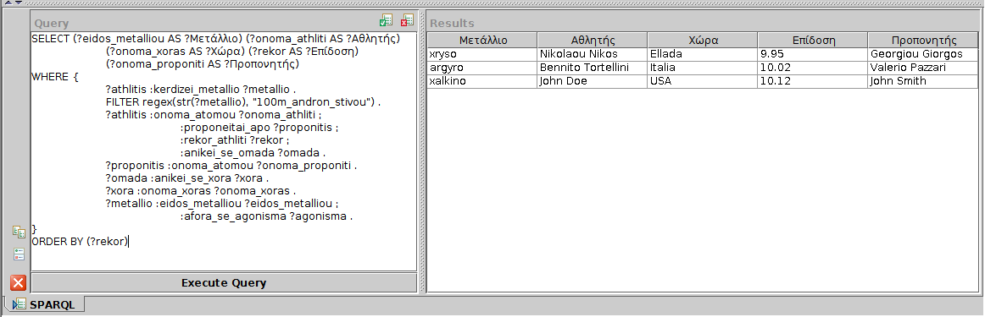

ΕΡΩΤΗΜΑ 2: Ποιες χώρες συμμετείχαν στα περισσότερα Αθλήματα και σε τουλάχιστον 4 από αυτά;
Η αθλητική δυναμικότητα μιας χώρας φαίνεται και από το πλήθος των αθλημάτων στα οποία συμμετέχουν αθλητές της. Αυτή την παράμετρο υπολογίζει το συγκεκριμένο ερώτημα.
Για τις ανάγκες του ερωτήματος δημιουργήθηκαν μια σειρά στιγμιοτύπων της κλάσης Άθλημα καθώς και τα αντίστοιχα στιγμιότυπα της κλάσης Αθλητική_Ομάδα, που αντιστοιχεί σε συγκεκριμένο Άθλημα, για μια σειρά από χώρες. Οι χώρες και οι ομάδες τους είναι οι παρακάτω:

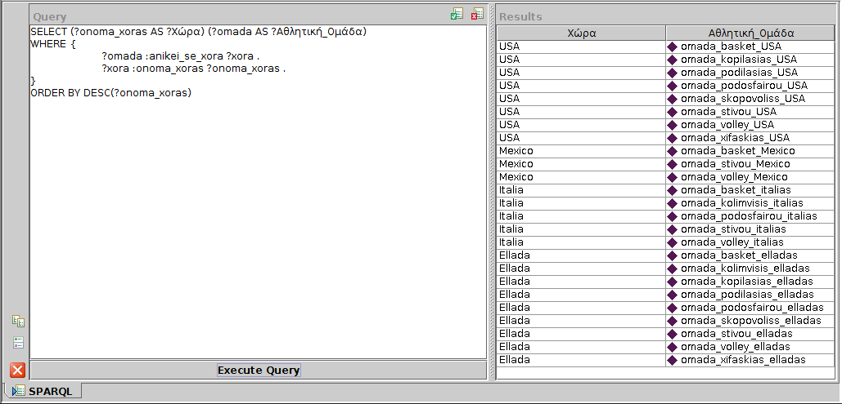
Για να απαντήσω στο ζητούμενο ερώτημα χρησιμοποίησα τον παρακάτω κώδικα, ο οποίος ομαδοποιεί (keyword GROUP BY()) τις Αθλητικές Ομάδες με βάση τη χώρα και στη συνέχεια τις καταμετρά. Για να γίνει πιο ενδιαφέρον και να κάνω χρήση περισσότερων keywords της SPARQL ζητάω τις χώρες που συμμετέχουν σε τουλάχιστον 4 αθλήματα. Αυτό το πετυχαίνω με χρήση του HAVING (που είναι για τα ομαδοποιημένα αποτελέσματα το αντίστοιχο του keyword FILTER()) που αφαιρεί όσες χώρες έχουν πλήθος Αθλημάτων μικρότερο ή ίσο του 3, όπως συμβαίνει με την ομάδα του Μεξικό. Έγινε επίσης κατάλληλη μετονομασία των επιστρεφόμενων από το ερώτημα μεταβλητών.
SELECT (?onoma_xoras AS ?Χώρα) (COUNT(*) AS ?Πλήθος_Αθλημάτων)
WHERE {
?omada :anikei_se_xora ?xora .
?xora :onoma_xoras ?onoma_xoras .
}
GROUP BY (?onoma_xoras)
HAVING (?Πλήθος_Αθλημάτων > 3)
ORDER BY DESC(?Πλήθος_Αθλημάτων)

Τα αποτελέσματα που επιστρέφει το ερώτημα είναι τα ακόλουθα:

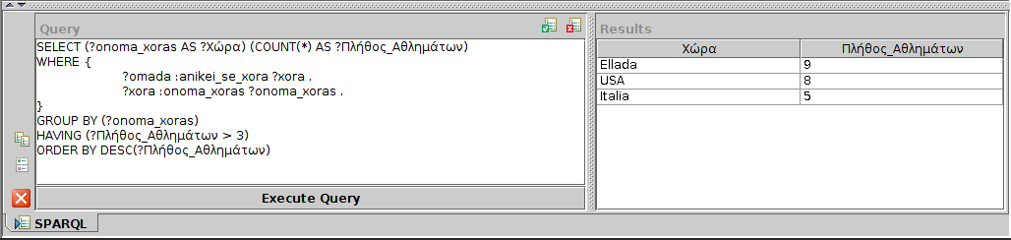

ΕΡΩΤΗΜΑ 3: Ποιες χώρες βρίσκονται στις θέσεις 4 έως 8 της κατάταξης, με βάση τα ΣΥΝΟΛΙΚΑ κερδισμένα μετάλλια των αθλητών τους;
Στις Αθλητικές Διοργανώσεις, ο κλασικός τρόπος κατάταξης των χωρών είναι με βάση τα ΧΡΥΣΑ κερδισμένα μετάλλια, απαξιώνοντας εντελώς τους δευτεραθλητές και τους τριταθλητές. Το ίδιο ακολουθήθηκε και στο παρόν μοντέλο. Αν όμως θέλουμε να κρίνουμε τη συνολική παρουσία-απόδοση μιας χώρας θα πρέπει να λάβουμε υπόψη το σύνολο των κερδισμένων μεταλλίων. Μια τέτοια κατάταξη επιστρέφει το συγκεκριμένο ερώτημα.
Για τις ανάγκες του ερωτήματος δημιουργήθηκαν μια σειρά στιγμιοτύπων της κλάσης Συμμετέχουσα_Χώρα καθώς και τα αντίστοιχα στιγμιότυπα της κλάσης Καταταγμένη_Χώρα, που περιέχουν το πλήθος των κερδισμένων μεταλλίων κάθε είδους και την κατάταξη της χώρας βάσει των χρυσών μεταλλίων. Η κατάταξη των χωρών και τα κερδισμένα μετάλλια κάθε είδους φαίνονται παρακάτω:
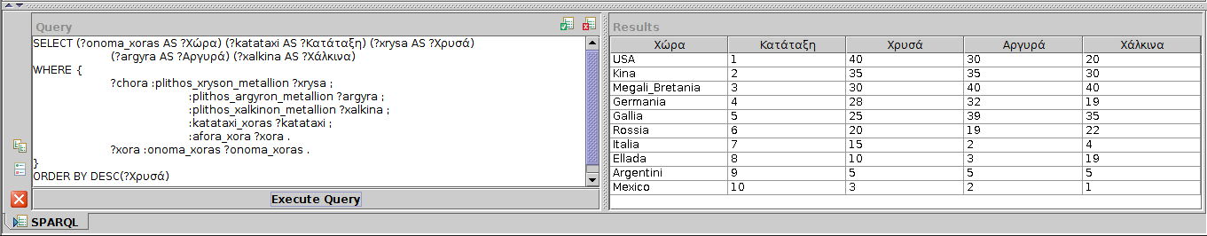
Για να απαντήσω στο ζητούμενο ερώτημα χρησιμοποίησα τον παρακάτω κώδικα. Για να γίνει πιο ενδιαφέρον και να κάνω χρήση περισσότερων keywords της SPARQL ζητάω τις θέσεις κατάταξης από 4 έως και 8. Αυτό το πετυχαίνω με χρήση του OFFSET που αφαιρεί τα 3 πρώτα αποτελέσματα (από τα συνολικά 10) και του LIMIT που περιορίζει το πλήθος των υπόλοιπων αποτελεσμάτων σε 5.
Παράλληλα προβάλλεται και η κλασική κατάταξη βάσει χρυσών μεταλλίων για να φανεί η διαφορά. Έγινε επίσης κατάλληλη μετονομασία των επιστρεφόμενων από το ερώτημα μεταβλητών.
SELECT (?onoma_xoras AS ?Χώρα) (?xrysa + ?xalkina + ?argyra AS ?Πλήθος_Συνολικών_Μεταλλίων) (?katataxi AS ?Κατάταξη_Χρυσών_Μεταλλίων)
WHERE {
?chora :plithos_xryson_metallion ?xrysa ;
:plithos_argyron_metallion ?argyra ;
:plithos_xalkinon_metallion ?xalkina ;
:katataxi_xoras ?katataxi ;
:afora_xora ?xora .
?xora :onoma_xoras ?onoma_xoras .
}
ORDER BY DESC(?Πλήθος_Συνολικών_Μεταλλίων)
OFFSET 3
LIMIT 5

Τα αποτελέσματα που επιστρέφει το ερώτημα είναι τα ακόλουθα:

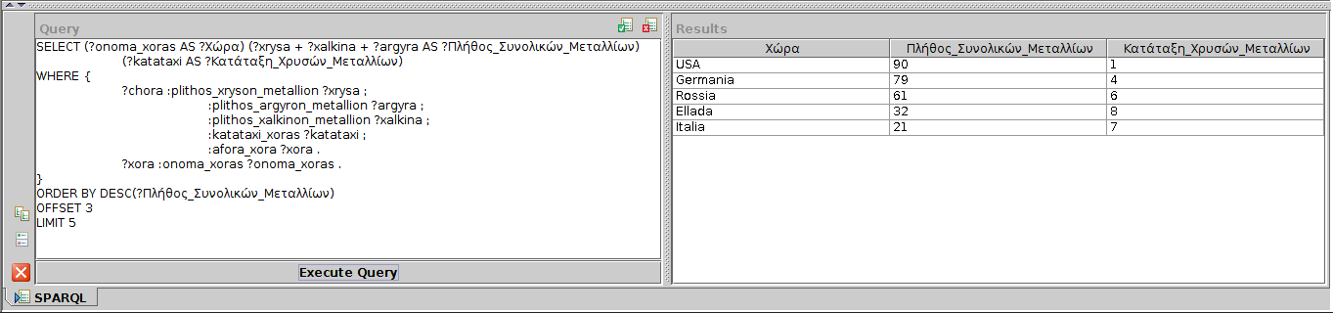

5. ΥΛΟΠΟΙΗΣΗ ΛΕΞΙΛΟΓΙΟΥ/ΟΝΤΟΛΟΓΙΑΣ
Όπως αναφέρθηκε και στην Εισαγωγή, η υλοποίηση της Οντολογίας έγινε με χρήση του εξειδικευμένου λογισμικού Protege 3.5. Η υλοποίηση συνοδεύτηκε από μια σειρά περιορισμούς που οφείλονται είτε στο χρησιμοποιούμενο λογισμικό είτε σε περιορισμούς της ίδια της RDF/S.

5.1 Περιορισμοί λόγω χρήσης του Protege
Το Protege είναι παραθυρικό λογισμικό και η ανάπτυξη της Οντολογίας γίνεται αποκλειστικά μέσα από τις προσφερόμενες φόρμες του προγράμματος, ενώ ο τελικό κώδικας RDF δημιουργείται και εξάγεται αυτόματα από αυτό. Αυτό έχει σαν αποτέλεσμα να μην είναι δυνατή η αξιοποίηση από το χρήστη κάποιων δυνατοτήτων της RDF/S, μερικές από τις οποίες είναι:
- Η χρήση reification, ώστε να μοντελοποιηθούν έννοιες όπως π.χ. “Ο Χ προπονητής πιστεύει ότι ο Υ αθλητής έχει ικανότητα για συγκεκριμένες επιδόσεις” κλπ.
- Η χρήση container για την ομαδοποίηση κάποιων επιλογών, όπως π.χ. η χρήσης alt για να ομαδοποιηθούν οι εναλλακτικές δυνατότητες χρήσης αθλητικών εγκαταστάσεων για την διεξαγωγή των αγωνισμάτων, ή η χρήση bag για την ομαδοποίηση των αθλητών ή των προπονητών μιας αθλητικής ομάδας.
- Η χρήση του τύπου δεδομένων date στη δήλωση των ημερομηνιών, καθώς δεν τον διαθέτει το πρόγραμμα. Επομένως οι ημερομηνίες δηλώνονται υποχρεωτικά ως αλφαριθμητικά (strings).

5.2 Περιορισμοί της RDF/S
Πέρα από τους περιορισμούς του χρησιμοποιούμενου λογισμικού, επιπλέον περιορισμοί εισέρχονται από την ίδια την RDF/S, μερικές από τις οποίες είναι:
- Δεν υποστηρίζονται τοπικοί περιορισμοί πεδίου ορισμού (domain) και πεδίου τιμών (range), ώστε μια ιδιότητα να παίρνει διαφορετικούς περιορισμούς ανάλογα με τον πόρο στον οποίο εφαρμόζεται.
- Δεν υποστηρίζονται περιορισμοί ύπαρξης και πλήθους, καθώς η παράμετρος πολλαπλότητα (cardinality) έχει τιμή πάντα multiple, έτσι δεν μπορούμε να εκφράσουμε έννοιες όπως “μία αθλητική ομάδα έχει ακριβώς έναν υπεύθυνο” κλπ.
- Δεν υποστηρίζονται περιορισμοί τιμών μιας ιδιότητας, ώστε π.χ. να ορίσουμε τις αποδεκτές τιμές των εισαγόμενων e-mail ή τηλεφώνων.
- Δεν υπάρχει η δυνατότητα του enumeration, ώστε π.χ. να μπορούμε να ορίζουμε τιμές σε έναν αθλητή ανάλογα με τη θέση ή το ρόλο που έχει μέσα στην ομάδα.
- Δεν υποστηρίζει μεταβατικές, ανάστροφες και συμμετρικές ιδιότητες, ώστε π.χ. να ορίσουμε ότι η ιδιότητα προπονείται_από του αθλητή είναι ανάστροφη της ιδιότητας προπονεί του προπονητή κλπ.

6. ΒΙΒΛΙΟΓΡΑΦΙΑ - ΠΑΡΑΠΟΜΠΕΣ

1. Υλικό μαθήματος.
2. Antoniou, G & van Harmelen, F. - A Semantic Web Primer, 2nd ed., The MIT Press, 2008.
3. Antoniou, G & van Harmelen, F. - A Semantic Web Primer, 3rd ed., The MIT Press, 2012.
4. Σχετικές ενότητες από το www.w3schools.com.
5. SPARQL 1.1 Query Language Documentation

